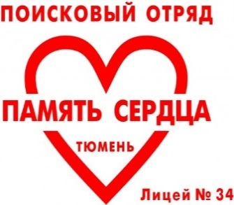 | Прочти сам,  расскажи другу
№3 от 16.03.2023
Патриоты России
Ежемесячный боевой листок отряда «Память сердца» МАОУ лицей 34 города Тюмени
К 100-летию со дня рождения Марите Мельникайте
Биография и история подвига
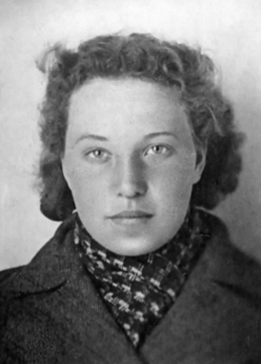 | Мария Иозовна (Марите) Мельникайте (лит. Marytė Melnikaitė; 18 марта 1923, Зарасай, Литва — 13 июля 1943, д. Канюкай, Литовская ССР) — участница партизанского движения в Литве и Белоруссии в Великую Отечественную войну, Герой Советского Союза (1944, посмертно).  Родилась в городе Зарасай в небогатой семье литовца и русской, вторым ребёнком из пяти детей. Была крещена в католической церкви. В четырнадцать лет начала работать на конфетной фабрике «Avanti». Летом 1941 года, после начала Великой Отечественной войны, вместе с другими литовскими комсомольцами, Марите была эвакуирована. В 1941—1942 гг. работала на заводе «Механик» в Тюмени. В июне 1942 года добровольцем ушла на фронт, была направлена в 16-ю Литовскую стрелковую дивизию.

Прошла подготовку в школе диверсантов в Балахне, с мая 1943 года (под именем «Она Куосайте») воевала в партизанском отряде имени Кестутиса в Белоруссии и Литве. Являлась руководителем Зарасайского подпольного уездного комитета ЛКСМ Литвы. Также была известна под именем «Марите Маргите».
Партизаны пускали под откос вражеские поезда с военной техникой, взрывали склады, совершали налёты на гарнизоны противника, жгли поместья и хозяйства, захваченные гитлеровскими колонистами. Марите была в отряде самым активным бойцом. Участвовала в диверсиях, ходила в разведку, вела большую работу среди жителей. Летом 1943 года Марите направили во главе группы партизан в вооружённый штаб, действовавший в лесах Браславского района БССР. При отходе после подрыва эшелона в районе села Дукштас партизаны наткнулись на карательный отряд.
8 июля 1943 года, во время неравного боя с немцами на берегу озера Апварду три партизана погибли, одному удалось спрятаться в камышах возле озера, а Марите была ранена и захвачена в плен. На допросе она не сказала ни слова, и даже дала пощёчину одному из немцев, допрашивающих её. Она так и не выдала месторасположение партизан, невзирая на мучительные пытки, длившиеся 5 дней: вырывание ногтей, прижигание огнём подошв и т. п. Казнена 13 июля 1943 года в селе Дукштас.
Была похоронена на берегу озера Зарасай недалеко от города Зарасай. За образцовое выполнение боевых заданий командования в тылу врага М. И. Мельникайте указом Президиума Верховного Совета СССР от 22 марта 1944 года посмертно присвоено звание Героя Советского Союза.
Улица Мельникайте в Тюмени

Там, где сейчас расположена улица Мельникайте, когда-то проходила граница городской застройки, за которой тянулись бесконечные картофельные поля поселка Войновка. 29 декабря проектируемую улицу назвали в честь Марите Мельникайте. В 1963 году на ней появились первые дома.
Сейчас улица Мельникайте начинается от улицы Дружбы заречной части города, завершается на кольцевой развязке с улицей Федюнинского – одной из составляющих объездной дороги Тюмени. Улица Мельникайте – важная транспортная артерия города, так как соединяет его заречную часть, центр и микрорайоны. Расположена в трех административных округах – Ленинском, Центральном и Восточном.
На пересечении улиц Мельникайте и 50 лет Октября возведен православный храм во имя иконы Пресвятой Богородицы «Целительница». На ограде, окружающей белокаменную часовню, написаны слова, которые невольно заставляют задуматься о своих поступках: «Имей истинное счастье».
Улицу можно называть и «медицинским городком». На ней расположены известный в России кардиоцентр, гастроэнтерологический центр, старейшая областная больница, в новом здании разместилась травматология, множество аптек.
В шестидесятых годах в Тюмени был бурный рост населения за счет приезжих со всех территорий Союза ССР рабочих и служащих, поэтому жилье, в том числе и на улице Мельникайте, строили быстро, простое до аскетизма – так называемые «хрущевки». Большая часть улицы застроена именно такими домами.
В 1967 г. на улице Мельникайте, вблизи перекрестка с ул. 50 лет Октября, построили вторую в Тюмени гостиницу – «Колос». В 70-х гг. напротив, на четной стороне, построили учебный корпус №2 нефтегазового университета, здание комитета компартии и исполкома Ленинского района Тюмени.
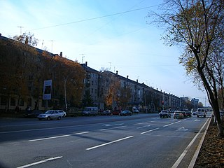
Подготовила Хачатрян Дианна, руководитель пресс-центра музея «Память сердца»
Тираж: 50 экземпляров

